LabMedSys

Módulo Estoque
Centro de Custo: Fluxos
Versão 1.0

Histórico de Revisão e Envolvidos

Nome | Função | Contato
Rogério
Lúcia
Balocco
Cláudio

Data | Versão | Descrição | Autor
23/10/2026 | 1.0 | Rascunho: legado, a partir do código | André Nardacci

- ACRÔNIMOS E ABREVIAÇÕES

Sigla | Termo Original | Tradução / Significado
ANVISA | Agência Nacional de Vigilância Sanitária | Agência reguladora sanitária brasileira
BPF | Boas Práticas de Fabricação | Conjunto de requisitos para garantir qualidade e segurança dos medicamentos
GMP | Good Manufacturing Practices | Boas Práticas de Fabricação
SGQ | Sistema de Gestão da Qualidade | Sistema de gestão da qualidade farmacêutica
CAPA | Corrective and Preventive Action | Ação Corretiva e Preventiva
RNC | Relatório de Não Conformidade | Registro formal de desvios ou não conformidades
POP | Procedimento Operacional Padrão | Documento que descreve a execução padronizada de atividades
RDC | Resolução da Diretoria Colegiada | Norma regulatória emitida pela ANVISA
PIC/S | Pharmaceutical Inspection Co-operation Scheme | Esquema de Cooperação em Inspeção Farmacêutica
CSV | Computerized System Validation | Validação de Sistemas Computadorizados
URS | User Requirements Specification | Especificação de Requisitos do Usuário
ERU | Especificação de Requisitos do Usuário | Documento contendo os requisitos do negócio e dos usuários
FS | Functional Specification | Especificação Funcional
IQ | Installation Qualification | Qualificação de Instalação
OQ | Operational Qualification | Qualificação Operacional
PQ | Performance Qualification | Qualificação de Desempenho
QI | Qualificação de Instalação | Evidência de que a instalação foi executada conforme especificação
QO | Qualificação de Operação | Evidência de que o sistema opera conforme especificado
QD | Qualificação de Desempenho | Evidência de que o sistema mantém desempenho consistente
PMV | Plano Mestre de Validação | Documento que define a estratégia global de validação
SNCM | Sistema Nacional de Controle de Medicamentos | Sistema brasileiro de rastreabilidade de medicamentos
IUM | Identificador Único de Medicamento | Código único utilizado na serialização de medicamentos
XML | Extensible Markup Language | Linguagem de marcação extensível para troca de dados
FDA | Food and Drug Administration | Agência reguladora de alimentos e medicamentos dos Estados Unidos
OMS | Organização Mundial da Saúde | Organização Mundial da Saúde
WHO | World Health Organization | Organização Mundial da Saúde
ALCOA+ | Attributable, Legible, Contemporaneous, Original, Accurate (+ Complete, Consistent, Enduring, Available) | Princípios de Integridade de Dados
GxP | Good Practices | Conjunto de Boas Práticas aplicáveis ao ambiente regulado
ICH | International Council for Harmonisation | Conselho Internacional para Harmonização de Requisitos Técnicos
QMS | Quality Management System | Sistema de Gestão da Qualidade
QA | Quality Assurance | Garantia da Qualidade
QC | Quality Control | Controle da Qualidade
SLA | Service Level Agreement | Acordo de Nível de Serviço
Audit Trail | Audit Trail | Trilha de Auditoria
GAMP | Good Automated Manufacturing Practice | Guia internacional de validação de sistemas computadorizados (categorias de software)
RN | Regra de Negócio | Regra que o sistema deve cumprir, identificada como RN-PRI-nnn
RF / RNF | Requisito Funcional / Não Funcional | O que a nova versão deve fazer / como deve fazer (segurança, auditoria, desempenho)
CT | Caso de Teste | Teste com passos e resultado esperado, identificado como CT-PRI-nnn
DV | Desvio | Diferença entre o resultado esperado e o obtido nos testes, identificado como DV-PRI-nnn
SEG | Achado de Segurança | Fragilidade de segurança encontrada no código, identificada como SEG-PRI-nn
SSO | Single Sign-On | Login único: um acesso vale para todos os módulos
DBA | Database Administrator | Administrador do banco de dados
LGPD | Lei Geral de Proteção de Dados | Lei nº 13.709/2018, sobre dados pessoais

- FLUXO DA TELA

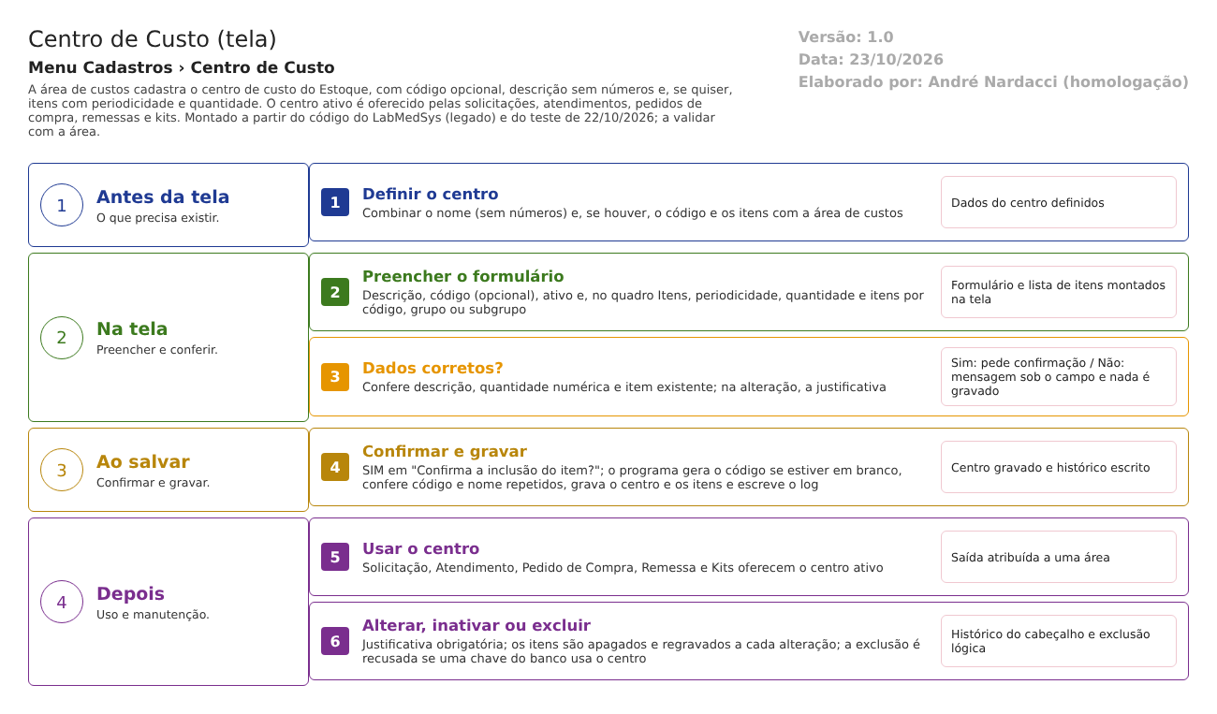
Figura 1 – Fluxograma da tela
Fluxograma no arquivo 10-centro-de-custo.fluxo.json, em 4 fases. Etapas, na mesma ordem do arquivo:
- Etapa 1. Definir o centro: nome (sem números) e, se quiser, código e itens (Antes da tela).
- Etapa 2. Preencher o formulário: descrição, código opcional, ativo e, no quadro Itens, periodicidade, quantidade e itens por código, grupo ou subgrupo (Na tela).
- Etapa 3. Dados corretos? (decisão): Sim: pede confirmação. Não: mensagem sob o campo (Na tela).
- Etapa 4. Confirmar e gravar: o programa gera o código se vier em branco, confere código e nome repetidos, grava o centro e os itens e escreve o log (Ao salvar).
- Etapa 5. Usar o centro: Solicitação, Atendimento, Pedido de Compra, Remessa e Kits oferecem o centro ativo (Depois).
- Etapa 6. Alterar, inativar ou excluir: justificativa; os itens são apagados e regravados a cada alteração (Depois).
Saídas alternativas: VOLTAR sai sem gravar; a exclusão é recusada se uma chave do banco usa o centro.
- SITUAÇÕES E HISTÓRICO

Situações
Situação | O que significa | Fonte
Ativo = Sim | Aparece nas escolhas das telas que pedem centro de custo | dalCentroCusto.cs:47
Ativo = Não | Inativo: o formulário trava nome e itens; sai das escolhas; continua na lista | centro_custo_ed.aspx.cs:686-697
De sistema | Centros padrão: sem Editar nem Excluir na lista | centro_custo_lst.aspx.cs:167
Excluído | Marcado como lixeira; some da lista e das escolhas | dalCentroCusto.cs:77

O que grava na trilha de auditoria
- Inclusão: uma linha de inclusão com o usuário (bllCentroCusto.cs:76).
- Alteração: uma linha por campo mudado entre Código, Descrição, Ativo, Empresa e Lixeira, com valor antigo, valor novo, usuário e justificativa (CentroCusto.cs:129-134).
- Exclusão: uma linha de exclusão com a justificativa (bllCentroCusto.cs:187).
- A janela "Log Alteração - Centro de Custo" mostra isso. Teste: o molde (Condição de Armazenagem) mostrou valor antigo, novo, usuário, data e justificativa (CT-EST-004, 22/10/2026).
O que não grava ou não mostra
- Os itens do centro (quais, com que periodicidade e quantidade) não têm histórico: quem os trocou, e quando, não se sabe. Pelo código, cada alteração apaga e regrava todos.
- A data de alteração do registro é gravada no banco, mas o formulário só mostra a de criação.
- O formulário não mostra quem criou o centro.
- DADOS

Tabelas do banco
Tabela | Colunas que importam | Observação | Fonte
TBL_CENTRO_CUSTO_ESTOQUE (usada pelo programa) | CODIGO, NOME, ATIVO, LIXEIRA, SISTEMA, criação e alteração, JUSTIFICATIVA | Não consta do projeto do banco entregue; o projeto traz TBL_CENTRO_CUSTO (código 10, nome 100) | dalCentroCusto.cs:105; TBL_CENTRO_CUSTO.sql:1
TBL_CENTRO_CUSTO_ITEM | ID_CENTRO_CUSTO, ID_ITEM, QTDE_MAXIMA (15,3), ID_PERIODICIDADE | Chave primária centro + item; chaves para centro, item e periodicidade | TBL_CENTRO_CUSTO_ITEM.sql:1
TBL_PERIODICIDADE | Diária, Semanal, Mensal, Anual | Lista fixa carregada pela carga inicial | Hsolutions.Estoque.DB/dml.sql linhas 842-852
TBL_SOLICITACAO, TBL_SOLICITACAO_KIT, TBL_PEDIDO_COMPRA, TBL_REMESSA, TBL_ANALISE | Coluna do centro de custo | No projeto do banco, as chaves apontam para TBL_CENTRO_CUSTO | Hsolutions.Estoque.DB/Tables
tabela de log de alteração | objeto TBL_CENTRO_CUSTO_ESTOQUE | Lida pela janela de log | centro_custo_lst.aspx.cs:146

Leituras e gravações em outros módulos
- Solicitação de Material (Produção e Consumo), Atendimento de Solicitação, Pedido de Compra, Remessa de Material, Remessa por guia (GMM), Solicitação de Kits e Movimentação de Quarentena do CQ: leem a lista de centros ativos (pedido_compra_ed.aspx.cs:328; solicitacao_kit_ed.aspx.cs:385; remessa_gmm_ed.aspx.cs:260; atendimento_lst.aspx.cs:32).
- Integração com o CQ: a solicitação de análise do CQ usa o centro padrão do CQ lido da configuração (SolicitacaoServicoAPI.cs:81; bllAnaliseControle.cs:277).
- Remessa: a falha DV-EST-046 (Remessa de Material não finaliza) tem como causa provável um centro de custo que nunca é preenchido na solicitação auxiliar; é um reflexo, não uma falha desta tela.
- O Centro de Custo do Principal é outro cadastro (CT-EST-022).

